8 Охрана труда и окружающей среды при работе с метанолом
8.1 основные направления.
На предприятиях газовой и нефтяной промышленности проведена большая работа по обеспечению безопасных условий труда, предупреждению аварий и несчастных случаев л, в частности, при работах с метанолом. Основные направления дальнейших работ по охране труда, принятые в отрасли, таковы:
- выполнение на предприятиях комплексных планов организационно-оздоровительных мероприятий;
- всемерное распространение положительного опыта предприятий, бригад, цехов, добившихся высоких результатов в работе по охране труда;
- дальнейшее внедрение новой техники, совершенствующей технологические процессы добычи и подготовки газа и конденсата, их транспорта и переработки;
- повышение ответственности руководителей и инженерно-технических работников за соблюдение правил и норм по технике безопасности, пожарной безопасности и технической эксплуатации оборудования.
Вместе с тем немаловажную роль в охране труда при работах с метанолом на предприятиях газовой и нефтяной промышленности играют строгое соблюдение и выполнение самими рабочими норм трудовой и производственной дисциплины, технологического режима и предусмотренных инструкциями правил по технике безопасности.
8.2 Основные положения техники безопасности при Работе с метанолом.
Метанол растворим в спиртах, с водой смешивается во всех отношениях. В смеси с воздухом пары метанола имеют очень низкий предел воспламеняемости - 3,5% ⁰С воздухом пары метанола образуют взрывоопасные смеси. Температурные пределы образования взрывоопасных смесей над водными растворами метанола изменяются следующим образом.

Таблица 1
Содержание метанола % | 100 | 70 | 40 | 10 | 5
Пределы взрываемости, ⁰С
Нижний | 7 | 15 | 30 | 60 | -
Верхний | 39 | 49 | 55 | 76 | -
Плотность пара метанола по отношению к воздуху 1,1, температура вспышки 8°С, температура самовоспламенения 464 °С. По мере разбавления водой указанные температуры повышаются соответственно увеличения содержания воды.
Таблица 2
Содержание воды, % | 0 | 15 | 45 | 60 | 75 | 85 | 90 | 95
Температура воспламенения ⁰С | 464 | 500 | 545 | 565 | 580 | 600 | 610 | -
Температура вспышки, ⁰С | 8 | 11 | 22.75 | 30 | 44.22 | 58.75 | 66.25 | -
Максимальная скорость распространения пламени при горении паров метанола с воздухом достигает 0,572 м/с, с кислородом — 1,05 м/с. Максимальная температура пламени при горении паров метанола с воздухом составляет 1750°С, а давление взрыва таких смесей—0,84 МПа. Скорость выгорания метанола со свободной поверхности— 1,2 мм/мин или 57,6 кгДм/ч).
Токсичность метанола значительно выше, чем этанола, бутилового и других спиртов. Метанол - сильный яд, действующий преимущественно на нервную и сосудистую системы, с резко выраженным кумулятивным действием, т. е. способностью накапливаться в организме. В организме метанол в первую очередь парализует сосуды, затем вызывает изменения в клеточных элементах. Токсичность метилового спирта объясняется образованием в организме формальдегида и муравьиной кислоты. При отравлении метанолом всегда поражаются зрительный нерв и сетчатка глаз. Пары метанола обладают высокой растворимостью в крови и жидкости организма. Накопление паров в организме идет в течение всего периода вдыхания паров, а последующее выделение через дыхательные пути и почки происходит медленно.
Особенно опасен метанол при приеме внутрь: 5 - 10 г метанола могут вызвать тяжелое отравление, а 30 г обычно смертельная доза. Может всасываться через кожу при купании. Впрочем чувствительность к метанолу очень непостоянна даже у одного и того же человека. Иногда после приема внутрь метанола появляются тошнота и рвота, но первые симптомы могут обнаруживаться и через несколько часов, на следующий день или позже. Нет связи между выраженностью первых явлений отравления и его исходом. В тяжелых случаях наблюдаются резкая синюшность, глубокое и затрудненное дыхание, судороги, слабый учащенный пульс. Зрачковая реакция отсутствует. Смерть наступает от прекращения дыхания. Пострадавшие, находящиеся в сознании, жалуются на сильные боли во всем теле, голове, желудке, мелькание перед глазами. Если отравление и не заканчивается смертью, то выздоровление идет медленно. Неисчезающее расширение зрачков - признак, указывающий на возможность рецидива или стойких расстройств зрения. Функциональная неполноценность печени не исчезает с наступлением клинического выздоровления.
Отравление происходит не только при приеме метанола внутрь, но и от вдыхания паров метанола. Пары метанола сильно раздражают оболочки дыхательных путей и глаз. Порог обонятельного ощущения метанола — от 0,0043 до 0,011 мг/л. При вдыхании паров метанола наблюдаются случаи обморока с последующей резкой болью, тошнотой, опьянением и ослаблением зрения. При малых концентрациях отравление развивается постепенно и выражается в раздражении слизистых оболочек, головных болях, звоне в ушах, невритах, расстройствах зрения. Вдыханию очень высоких концентраций паров метанола препятствует вызываемое ими раздражение дыхательных путей и конъюнктивы. Порог рефлекторного действия на световую чувствительность зрительного аппарата ниже порога обонятельного ощущения метанола и составляет 0,0033 мг/л. При попадании метанола на кожу происходит его проникновение внутрь организма в жидком и парообразном виде.
Пороговая концентрация в хроническом токсикологическом опыте на теплокровных животных превышает 60 мг/л. Для водных организмов малотоксичен. Летальная концентрация для карася составляет 250 мг/л через 11 - 15 ч в дистиллированной воде при 21,5°С, для голавлей - от 8000 до 17000 мг/л, для дафний - 32000 мг/л по данным Я. М. Грушко.
Основная задача при лечении заключается в удалении метанола из организма, в задержке его окисления и борьбе с ацидозом. При острых отравлениях метанолом через рот необходимо промывание желудка в течение первых двух часов 2 - 4 л 5%-ного раствора питьевой соды и внутривенное вливание 1 л этого же раствора, под кожу - 500 мл 5%-ного раствора глюкозы. Для последующей борьбы с ацидозом надо каждые 30 мин давать по 5 г соды, обильное питье, внутривенно 1 - 3%-ный раствор питьевой соды или молочнокислого натрия (всего до 4 л жидкости в сутки'). Желательно проводить постоянный контроль за уровнем бикарбонатов в плазме и за рН мочи. Лечение щелочными растворами продолжают 4 дня.
Основное химическое противоядие при отравлении метанолом - этиловый спирт, который вследствие конкурентных реакций препятствует окислению метанола и тем самым понижает количество циркулирующих в организме токсичных продуктов окисления. При отравлении метанолом незамедлительно вводят внутривенно 0,5 л 5%-ного раствора этилового спирта и 0,5%-ного раствора глюкозы в воде или физиологическом растворе. Рекомендуется также следующая методика лечения: вводить на каждый килограмм массы пострадавшего 0,75 г этилового спирта немедленно и по 0,5 г/кг через каждые 4 ч в течение 72 ч под контролем содержания этилового спирта в крови (максимум 10 г/кг) и буферной емкости плазмы.
По показаниям можно проводить: ингаляции кислорода и карбогена, искусственное дыхание, кровопускание (200—300 мл), вводить возбуждающие и сердечные, при возбуждении с бредом - барбамил, хлоралгидрат. Обязательно согревание тела (грелки, горчичники к ногам). При покраснении лица - высокое положение головы, холод на голову. При поражении зрения хороший эффект лечения достигнут при повторных инъекциях хлористого кальция через каждые 6 ч в первые сутки и при применении витаминов В.
Для уменьшения ацидоза рекомендуют углекислый аммоний, так как при этом формальдегид переводится в гексаметилентетраамин.
Для исключения возможности ошибочного употребления метанола в качестве спиртного напитка в него необходимо добавлять одорант, этилмеркаптан в соотношении (1 : 1000), керосин (1 : 100), и химические чернила или другой краситель темного цвета, хорошо растворяющийся в метаноле (2—3 л на 1000 л метанола).
К работе с метанолом допускаются только лица, прошедшие инструктаж инженера по технике безопасности. Для предохранения от загрязнения кожи и вдыхания паров при работе с метанолом весь технический персонал должен быть обеспечен соответствующей спецодеждой (прорезиненные фартуки, резиновые рукавицы), обувью и шланговыми или изолирующими противогазами. Весь персонал, работающий с метанолом, должен периодически, не реже 1 раза в 12 месяцев, проходить медосмотр (окулист, терапевт, невропатолог). Расход метанола должен строго учитываться и отмечаться в вахтенном журнале операторами по сбору газа.
При работе с комплексными ингибиторами гидратообразования, коррозии и солеотложения следует с целью предупреждения действия их на кожу пользоваться спецодеждой и резиновыми перчатками. При необходимости работы без перчаток следует смазывать руки защитным силиконовым кремом, а по окончании работы обязательно вымыть руки теплой водой с мылом.
При попадании ингибиторов коррозии и других компонентов комплексных ингибиторов на незащищенные кожные покровы необходимо удалить их, отмыв кожу теплой водой с мылом и щеткой. Недопустимо попадание ингибиторов коррозии в организм с пищей или водой.
Все работы по приготовлению комплексных ингибиторов в промысловых условиях следует вести на открытом воздухе, а в лабораторных условиях - только под вытяжкой и применяя полностью герметизированные емкости, установки и т. п.
Одним из основных средств для предупреждения отравлений метанолом является замена его, где имеется возможность, практически нетоксичными растворами хлористого кальция, менее токсичными гликолями или выбором других средств борьбы с гидратообразованием (проведение нефтяных обработок, нагрев газа на устье скважины и т. п.). С целью предупреждения случаев употребления метанола для питья надо проводить ознакомление всех работающих с высокой ядовитостью этого вещества, маркировать тару соответствующими надписями («Яд» и «Огнеопасно»).
В помещениях, на открытых площадках, где ведется работа с метанолом, должны быть плакаты, разработанные всесоюзным научно-исследовательским институтом техники безопасности в химической промышленности (г. Северодонецк). Этим же институтом разработан диафильм «Меры безопасности при работе с метанолом».

Предельно Допустимые Концентрации Метанола В Воздухе И Воде
При оценке санитарного состояния воздуха рабочей зоны и атмосферного воздуха населенных пунктов, расположенных вблизи мест использования метанола на предприятиях газовой и нефтяной промышленности, необходимо руководствоваться «Перечнем предельно допустимых концентраций» утвержденным главным санитарным врачом СССР, № 841 - 70 от 30.04.1970 г. и дополнением к нему № 885 - 71 от 31.03.1971 г. и «Перечнем предельно допустимых концентраций», утвержденным заместителем главного санитарного врача СССР, № 876 - 71 от 11.01.1971 г. и дополнением к нему № 891 - 71 от 21.06.1971 г.
Под предельно допустимой концентрацией (ПДК) метанола в воздухе рабочей зоны, атмосферном воздухе или в воде водоемов следует понимать такую концентрацию реагента, которая при ежедневном воздействии в течение длительного времени на организм человека не вызывает каких-либо патологических изменений или заболеваний, обнаруживаемых современными методами исследования, а также не нарушает биологического оптимума для человека. При установлении ПДК метанола (и других веществ) в воздухе рабочей зоны или в воздушном бассейне населенных мест следует ориентироваться на токсикологический показатель вредности или рефлекторную реакцию организма.
Для санитарной оценки воздушной среды используются следующие показатели. ПДКр - предельно допустимая концентрация метанола ввоздухе рабочей зоны, мг/м³. Эта концентрация не должна вызывать у работающих с реагентом при ежедневном вдыхании в пределах 8 ч в течение всего рабочего стажа заболеваний или отклонений в состоянии здоровья, обнаруживаемых современными методами исследования непосредственно в процессе работы или в отдаленные сроки. Рабочей зоной считается пространство высотой до 2 м над уровнем пола или площадки, на которой находятся места постоянного или временного пребывания работающих с метанолом.
ПДК_{м} - максимальная разовая концентрация метанола в воздухе населенных мест, мг/м³. Эта концентрация не должна вызывать рефлекторных (в том числе субсенсорных) реакций в организме человека.
ПДК_{с} - среднесуточная предельно допустимая концентрация метанола в воздухе населенных мест, мг/м³. Эта концентрация не должна оказывать на человека прямого или косвенного вредного воздействия в условиях неопределенно долгого круглосуточного вдыхания.
Перечисленные показатели для метанола в сравнении с другими ингибиторами гидратообразования (этиленгликолем и ди-этиленгликолем), а также сероводородом и сероводородом в смеси с углеводородами таковы (мг/м³):
Таблица 3
 | ПДК_{р} | ПДК_{р} | ПДК_{с}
СH₃OH | 5* | 1 | 0,5
ЭГ | 0,1 | - | -
ДЭГ | 0,2 | - | -
H₂S | 10+ | 0,008 | 0,008
* Опасен при поступлении через кожу.
При сравнительной гигиенической оценке различных способов обезвреживания газообразных отходов для паров метанола в последнее время рекомендуется каталитическое окисление. Степень очистки при этом выражают в виде зависимости:
Степень очистки = (С_{н}-С_{к}/С_{к})100,
где С_{н} , С_{к} —начальная и конечная концентрации метанола в газовой фазе, мг/м³.
При этом, чтобы газообразный отход соответствовал санитарным нормам, должна соблюдаться зависимость
С_{н}/ПДК_{р}<0,1.
Для санитарной оценки воды в водоемах ориентируются на минимальную концентрацию вещества по одному из следующих показателей:
ПДК_{орл} - одпороговая концентрация (1 балл) метанола в водоеме, определяемая по изменению органолептических характеристик (запах, цвет, привкус), мг/л;
ПДК_{с} - подпороговая концентрация метанола, определяемая по влиянию на санитарный режим водоема (сапрофитная микрофлора, биологическая потребность в кислороде и др.), мг/л;
ПДК_{т}—подпороговая концентрация метанола в водоеме, определяемая по токсилогическим характеристикам, мг/л-,
ПДК_{в}—предельно допустимая концентрация метанола в воде водоема, мг/л.
Эти показатели для метанола в сравнении с гликолями по обобщенным литературным данным составляют (мг/л):
Таблица 4
 | ПДК_{орл} | ПДК_{с} | ПДК_{т} | ПДК_{в}
CH₂OH | 30 | 2 | >60 | По БПК
ЭГ | 450 | 1 | 1 | 1
ДЭГ | 2050 | 1 | 1 | 1

Для установления возможности сброса сточных вод с метанолом через биологические очистные сооружения и определения эффективности применения биохимического метода очистки необходимо ориентироваться на следующие показатели:
МК_{б}—максимальная концентрация метанола, которая при постоянном воздействии в течение сколь угодно длительного времени не вызывает нарушения биохимических процессов, мг/л. По этой характеристике нельзя сделать вывод, разрушается ли метанол при прохождении через биоочистные сооружения.
МК_{бос}—максимальная концентрация метанола, не влияющая на работу биоочистных сооружений при обеспечении оптимального режима биохимического окисления, мг/л. Значение МК_{бос} зависит от технологического и конструктивного оформления процесса биоочистки и от способности метанола разрушаться под действием микроорганизмов.
ВПК — биохимическая потребность в кислороде, или количество кислорода, использованного при биохимических процессах окисления метанола (не включая процессы нитрификации), за определенное время инкубации пробы метанола (2, 5, 8, 10, 20 суток).
БПК_{б}—биохимическая потребность в кислороде за 5 сут, мг О₂/мг метанола.
БПК_{ш}—полная биохимическая потребность в кислороде до начала процессов нитрификации, т. е. до появления нитритов в количестве 0,1 мг/л (примерно 20 суток), мг О₂/мг метанола.
ХПК—химическая потребность в кислороде, определенная бихроматным методом, т. е. количество кислорода, эквивалентное количеству расходуемого окислителя, необходимого для окисления всех восстановителей, содержащихся в воде, мг О₂/кг метанола.
В табл 5 приведены показатели биохимической очистки сточных вод с метанолом и максимальные концентрации реагента в сравнении с гликолями по обобщенным литературным данным.

Таблица 5
Показатели потребности в кислороде для очистки сточных вод с метанолом и гликолем
Вещество | Потребность в кислороде, мг О₂/мг вещества |  |  | 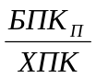% | Максимальные концентрации, мг/л |  | Возможность биологического разрушения
Вещество | ХПК | БПК_{б} | БПК_{п} |  | МК_{б} | МК_{б.о.с.} | Возможность биологического разрушения
CH₃OH | 1,50 | 0,77 | 0,98 | 65,1 | 20 | 200 Б* | Поддается распаду
ЭГ | 1,50 | 0,54 | 1,26 | 84,0 | 1 | 1000 | То же
ДЭГ | 1,27 | 0,06 | 0,176 | 13,8 | 200 | 200 Б* | Практически не
ТЭГ | 1,60 | 0,5 | - | 31,2 | 10 | - | разрушается
* для биофильтров
8.3 Средства индивидуальной защиты при работе с метанолом
Одно из важнейших мероприятий для защиты рабочих от опасности, возникающей при работах с метанолом, - это использование спецодежды, спецобуви и средств индивидуальной защиты.
Контакт рабочих с метанолом, например, на установке комплексной подготовки газа и газового конденсата возможен в следующих местах:
на блоке входных ниток, где оператор по манометру и термометру контролирует давление, температуру и отбирает пробы газа;
на конденсатосборнике, где оператор и лаборант контролируют состав жидкости;
на сепараторе, где оператор и диспетчер постоянно контролируют уровень жидкости, отбирают, пробы ее на анализ и т. д.
Кроме операторов, контакт с метанолом имеют ремонтники, которые ремонтируют запорную и регулирующую арматуру, и слесари промканализации.
В основном перечисленные категории работников снабжаются спецодеждой и спецобувью общего назначения в соответствии с отраслевыми нормами.
Средством защиты органов дыхания, зрения от паров метанола являются противогазы разных типов, классификацию которых по защитным свойствам устанавливает ГОСТ 12.4.034—78.
Противогаз промышленный фильтрующий (ТУ 6-16-1976—75); коробкой большого габарита предназначен для защиты органов дыхания и зрения от вредных веществ, в том числе и метанола, при работах в атмосфере, содержащей не менее 18 % свободного кислорода и не более 0,5 % метанола. Для защиты от паров метанола необходимо использовать марку коробки А, окраска коробки - коричневая или коричневая с белой вертикальной полосой.
Общие технические требования к промышленным фильтрующим противогазам устанавливает ГОСТ 12.4.042—78.
При ремонтных и профилактических работах внутри колонн регенерации, емкостей хранения и других сосудов и аппаратов, где могут оставаться застойные зоны, а концентрация метанола (или метанола суммарно с сероводородом) выше допустимой, вместо фильтрующих противогазов применяют изолирующие противогазы шланговые или кислородные.
Шланговые противогазы, в свою очередь, различают самовсасывающие и с принудительной подачей воздуха.
Шланговые противогазы состоят из такой же маски, как и у фильтрующих; шланга, по которому происходит всасывание или подача чистого воздуха для дыхания, и пояса, с помощью которого шланг крепится на работающем.
В самовсасывающих противогазах чистый воздух поступает под маску вследствие подсоса, вызываемого дыханием работника.
Чаще всего применяется самовсасывающий противогаз типа ПШ-1 (ТУ 6-16-2053—76) с гофрированным либо гладким резиновым шлангом длиною 10 или 20 м. На приемном конце шланга имеется воронка, укрепленная посредством металлического штыря немного выше уровня земли (чтобы предупредить попадание в шланг земли и мусора). Воронку рекомендуется обращать против ветра, за положением воронки должен быть установлен постоянный надзор.
В шланговых противогазах с принудительной подачей поток свежего воздуха под шлем-маску нагнетается вентилятором, находящимся в зоне чистого воздуха. Рекомендуется использовать противогазы ПШ-2 (ТУ 6-16-2054—76) или ДПА-5, имеющие длину шланга 80 м и более. Все работы в шланговом противогазе обязательно должны проводиться с дублером.
При экстренной необходимости проведения краткосрочных работ в атмосфере метанола (или метанола с природным, газом, метанола с сероводородом, одорантом) необходимо применять кислородные изолирующие приборы, которые полностью изолируют органы дыхания (и защищают органы зрения) работающего от окружающей среды и могут применяться при любой концентрации метанола и значительной нехватке кислорода в воздухе. Принцип действия приборов таков: выделяемые при дыхании двуокись углерода и пары воды поглощаются химическими веществами, помещенными в регенеративном патроне, а кислород, необходимый для дыхания, подается под шлем - маску из специального баллона. Выпускаются кислородные изолирующие противогазы МП-5, КИП-7 и КИП-8.
Для защиты органов дыхания от паров метанола в атмосфере, содержащей менее 16 % свободного кислорода, и с суммарной концентрацией метанола и других вредных веществ, превышающей предельно допустимые нормы не более, чем в 15 раз, можно пользоваться респиратором фильтрующим универсальным РУ-6ОМ (ГОСТ 17269—71) марки А.
При кратковременной загазованности помещения применяют также кислородные самоспасатели СК-4 и СК-5, а также самоспасатели ШС-5М и ШС-7, работающие на химически связанном кислороде. Последние два прибора могут применяться в условиях температуры окружающей среды от —10 до +50°С.
Специальных средств индивидуальной защиты именно от метанола до последнего времени не разрабатывалось, и работники должны обеспечиваться спецодеждой, предназначенной для защиты кожи от газового конденсата, нефти, масел и органических растворителей.
Принципиально спецодежда, кроме хорошей защиты тела, должна обеспечивать гигиеничность и нормальный воздухообмен между внешней средой и телом, быть удобной для надевания, носки и работ. Кроме того, модели рабочей одежды должны отвечать и современным эстетическим требованиям.
Для работников на газоконденсатных месторождениях (где всегда для обработки газа применяется метанол) и на сероводородсодержащих газоконденсатных месторождениях можно рекомендовать комплекты спецодежды мужской (ТУ 17-08-52 - 76) для операторов и ТУ 17-08-53 – 76 - для слесарей-ремонтников, оба комплекта из ткани прорезиненной ДС-23 или НД-50ПК.
Комплект для операторов состоит из куртки, брюк, шлема с пелериной и двух пар рукавиц двупалых с крагами; в комплекте для слесарей-ремонтников вместо куртки и брюк имеется цельно кроенный комбинезон с застежкой спереди на текстильную ленту (без звеньевая молния).
Разработаны также комплекты спецодежды зимней (ТУ 17-1106 - 74) и летней для защиты от нефтепродуктов и кровососущих насекомых (ТУ 17-1017 - 73).
Работающим с метанолом необходимо пользоваться спецобувью (сапоги противощелочекислотные, ТУ 38-106196 - 73, сапоги пластмассовые ТУ 17-1351 - 75, сапоги резиновые формовые), рукавицами кислотозащитными КР (хлопчатобумажные с поверхностным латексным покрытием), перчатками резиновыми техническими (ГОСТ 20010 - 74), перчатками резиновыми кислото-щелочестойкими (ГОСТ 9502 - 60) и фартуками из ткани прорезиненной У-91 (ткань ЛСТ-28) или эластоискожимаслобензостойкой (ТУ 17-936 - 73).
Комплект мужской спецодежды для защиты от пониженных температур, метанола и газового конденсата (усовершенствованный вариант ТУ 17-08-157 - 82) включает теплозащитный костюм, утепленное белье и костюм из материала с пленочным покрытием.
Рисунок 1. Теплозащитный костюм (комплект мужской спецодежды для защиты от пониженных температур, метанола и конденсата)

Рисунок 1
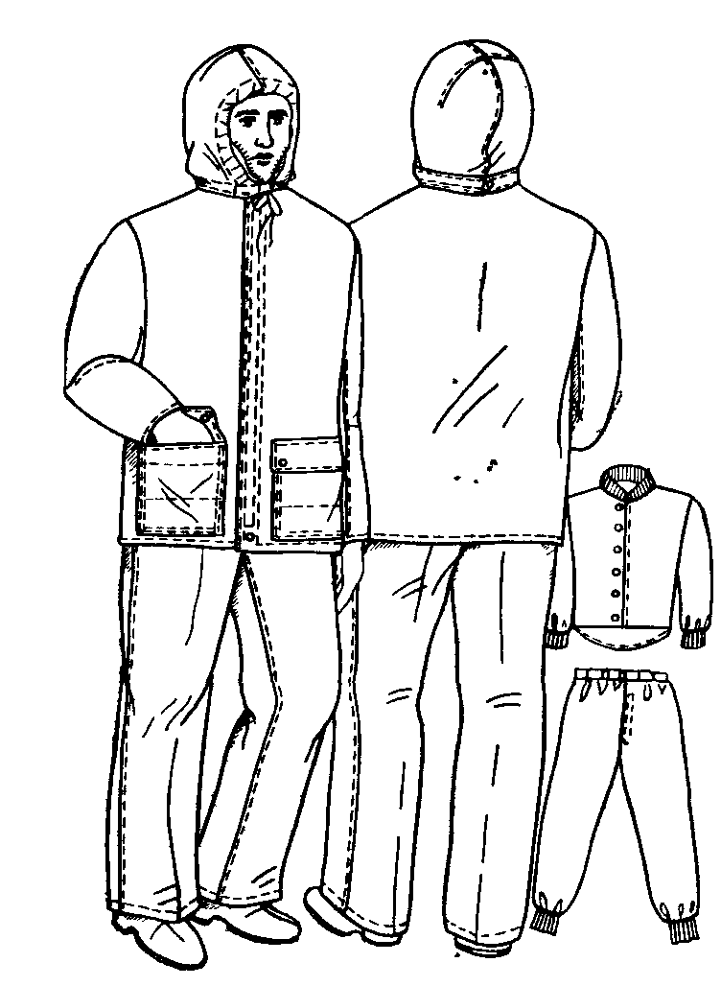
Рисунок 2. Костюм для аварийных ситуаций

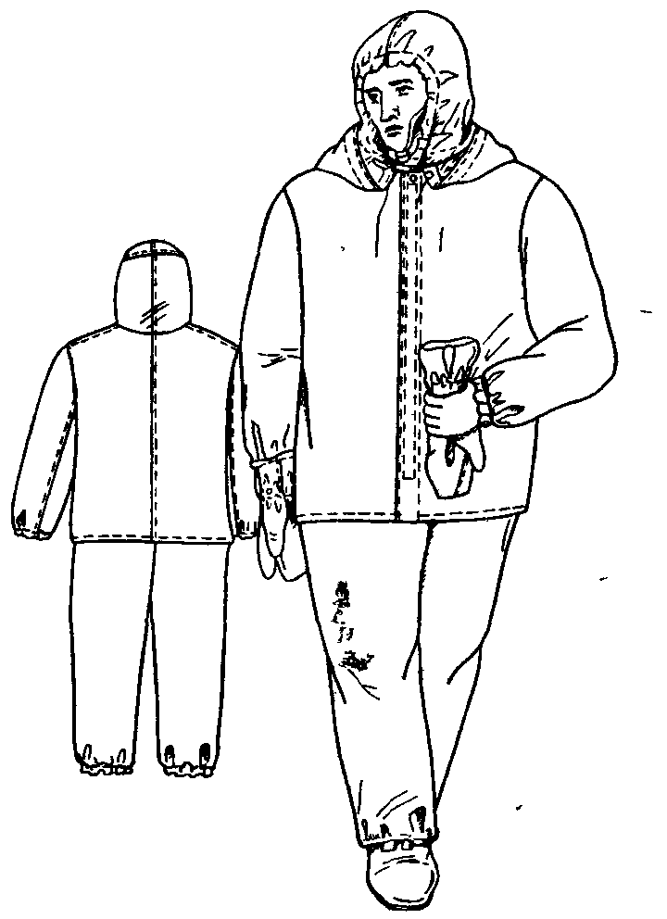
Теплозащитный костюм (рисунок 1) состоит из куртки с меховым воротником на утепляющей съемной подкладке, ветрозащитным клапаном с подбородочной частью с застежкой на текстильную ленту и две кнопки - вверху и внизу и брюк со съемным утеплителем с широким стеганым поясом.
В комплект белья входят куртка с трикотажным воротником и брюки. Брюки по линии на резинке, низки брюк и рукава куртки - с напульсниками.
Костюм для аварийных ситуаций (рисунок 2) изготовляется из материала с пленочным покрытием и состоит» из куртки, брюк и двупалый утепленных рукавиц, стянутых у запястья резинкой.
Утепленная спецодежда (опытная партия) также испытана в условиях ПО «Надымгазпром», «Комигазпром» и «Норильск-Газпром» и получила положительные отзывы как защищающая от метанола, а также конденсата, воды и атмосферных осадков в условиях Севера.
8.4 Контроль за содержанием метанола в воздухе производственных помещении, природном газе, углеводородном конденсате и сточных водах
Соблюдение производственной и технологической дисциплины работниками предприятий газовой и нефтяной промышленности способствует исключению возможности отравлений при работе с метанолом. Для предупреждения попаданий газов, содержащих лары метанола, в производственных помещениях следует постоянно контролировать герметичность оборудования и коммуникаций, немедленно устранять все неплотности и вести контроль за содержанием паров метанола в атмосфере помещений.
Контроль содержания метанола в природном газе и конденсате не только обеспечивает правильность проведения технологического процесса обработки продукции скважин, но и позволяет до минимума сократить потери метанола с газом и конденсатом.
Наряду с вопросами охраны труда большое значение имеют мероприятия по уменьшению сбросов метанольных сточных вод.
В соответствующих правительственных постановлениях определены задачи по устранению и прекращению загрязнения водоемов промстоками, которые сводятся к проведению комплекса мероприятий по совершенствованию технологических процессов с целью уменьшения потерь сырья и продукции, утилизации отходов, использованию сточных вод в производстве и т. д.
Для контроля содержания метанола в газах и воздухе применяются бихроматный, колориметрический, хроматографический методы, а также экспрессный линейно-колористический метод.
Принцип действия экспресс-метода основан на адсорбции метанола твердыми поверхностями при одновременном протекании цветной реакции.
Экспресс-метод определения малых количеств метанола в воздухе производственных помещений основан на получении окрашенного слоя индикаторного порошка. При пропускании воздуха, содержащего пары метанола, через индикаторную трубу с порошком соли шестивалентного хрома желто-оранжевого цвета восстанавливаются до трехвалентного, имеющего уже зеленую окраску» Метанол определяют на газоанализаторе УГ-2, состоящем из воздухозаборного устройства (резинового сильфона) в металлическом корпусе размером 95Х95Х200 мм, фильтрующего патрона, индикаторных трубок и измерительных шкал. При заказе прибора необходимо указать, что им будет анализироваться именно метанол.
Аналогичный экспресс-метод применяется за рубежом. В частности, при определении содержания метанола в природном газе месторождения Гронинген, пользовались трубкой Дрегера. Этот Прибор менее точен, но весьма удобен в практике промысловых и заводских определений. Приборы Дрегера представляют собой: ручной насос-мех с ручным сильфонным приводом для всасывания контролируемого воздуха через сменные индикаторные трубки. При измерении содержания метанола в воздухе необходимо обломать концы индикаторной трубки, для чего в держателе цепочки имеется специальное отверстие. Затем трубку вставляют и прижимают к патрубку входного отверстия воздухозаборного. устройства прибора в направлении, указанном стрелкой. После этого сжимают сильфон рукой до отказа, и воздух из него выходит через выходной клапан. Затем сильфон освобождается, и находящаяся в нем пружина растягивает его. В результате возникающего разряжения контролируемый воздух втягивается через стеклянную индикаторную трубку длиной 12,5 мм и внутренним диаметром 5 мм. Под действием определяемого метанола цвет индикаторного порошка или гранул размером 0,2—0,4 мм в трубке изменяется на участке, длина которого пропорциональна содержанию метанола в воздухе.
Иногда невозможно определить содержание метанола в воздухе непосредственно на рабочем месте, поэтому необходимо проводить лабораторные анализы. Решающее значение при этом имеют правильный отбор и хранение проб воздуха.
За последнее время, главным образом в США, все большее применение для отбора проб воздуха находят емкости, представляющие собой мешки из полимерной пленки разного объема (1—100 л), снабженные резиновым шлангом с винтовым зажимом. Достоинство этих мешков заключается в том, что они имеют небольшую массу и не бьются. Из них можно отобрать любое количество воздуха легким надавливанием. Удобнее всего наполнять мешки воздухом с помощью мехов, покрытых инертной пленкой, чтобы отбираемый воздух не соприкасался с резиной и с корродирующими металлами.
8.5 Разработано несколько конструкций малогабаритного электронагревателя, позволяющих эффективно ликвидировать крупные гидратные пробки в скважинах.
При выборе конструкции электронагревателя необходимо, чтобы:
наружный диаметр электронагревателя не превышал 45 мм; оптимальная мощность электронагревателя была около 10 кВт; возможно было получать максимально высокую температуру в торцевой части электронагревателя на контакте с гидратной пробкой; электронагреватель и присоединяемые к нему элементы способны были работать при давлении до 30 МПа в присутствии пластовой высокоминерализованной воды и в условиях высокой газонасыщенности.
Наружный диаметр электронагревателя (рисунке 3) 38 - 44 мм, длина 1100 мм, масса 10 кг, мощность 10 кВт, напряжение электротока 110 В и сила тока 30 А. Промысловые испытания показали, что в процессе прогрева температура жидкости повышается до 150 - 180 °С.
Однофазный трубный нагреватель состоит из двух основных частей: разделки кабеля с верхним штекерным соединением и собственно нагревателя: с нижним штекерным соединением. Корпус электронагревателя в верхней своей части соединяется с разъединителем, в нижней заканчивается головкой (концентратором тепла). Основной нагревательный элемент - спираль из нихрома или фехрали. В опытных образцах нагревателя была использована спираль нихрома диаметром 2,5 мм и длиной 14 м. Один конец спирали приваривается к нижнему штекеру, а другой - к головке нагревателя. В нижней части нагревателя имеется специальный стержень, изготовленный из материала, обладающего хорошей теплопроводностью и служащего для концентрации тепла на рабочей головке, благодаря которому достигается интенсивная передача тепла от спирали к головке. Токопроводящие части нагревателя от корпуса и от других элементов надежно защищены фарфоровыми изоляторами и резиновыми кольцами.
Рисунок 3 Малогабаритный термоэлектронагрева\тель:
1—шайба; 2—гайка, 3- текстолитовая шайба; 4—резиновое уплотнение; 5—нижний штекер; 6, 7, 10, 14— фарфоровые изоляторы; 8 — разъединитель; 9 — фарфоровая шайба; 10 — фарфоровая крошка; 11 — спираль,
14 — корпус нагревателя; 15 — стержень
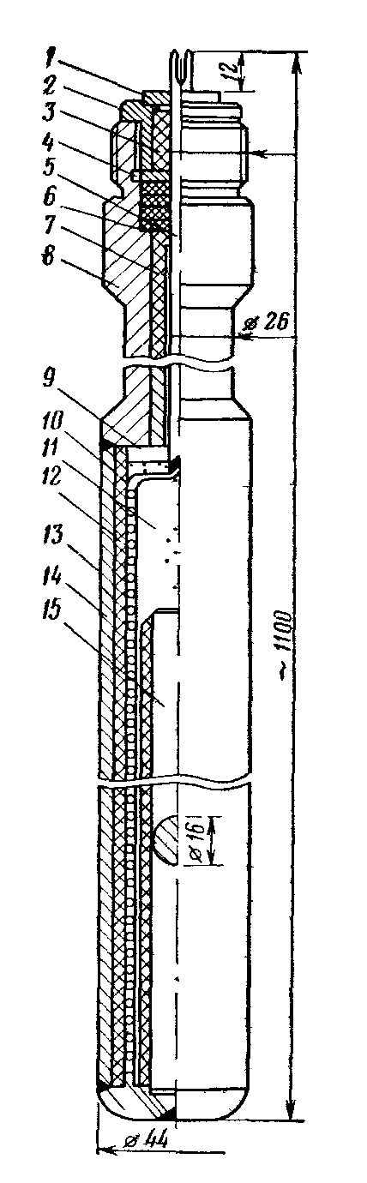
Надежная герметичность электронагревателя обеспечивается резиновыми уплотнителями, которые с помощью гайки плотно прижимаются к нижнему штекеру. Испытания показали высокую надежность узлов нагревателя и эффективность работы.
Электронагреватель через специальный лубрикатор спускается в скважину на прочном кабель тросе, способном работать в условиях высоких температур при давлениях до 30 МПа. Наиболее ответственный узел - контакт кабеля и электронагревателя, который должен обеспечить полную герметичность и механическую прочность.
В качестве источника электроэнергии используется электрогенератор переменного тока мощностью 30 кВт на передвижной установке. Целесообразно использовать эластичный, одножильный кабель максимального сечения, что снизит технологические потери электроэнергии в кабеле. В нижней части изоляции кабеля должна иметь термическую защиту.
Для снижения потерь электроэнергии лебедка кабеля должна быть выполнена из изоляционного материала, хорошо вентилируемого воздухом для охлаждения кабеля.
С помощью электронагревателя были ликвидированы многие гидратные пробки в газлифтных скважинах при длине пробок до 500 м.

